Прайс на короба
Наименование | Материал | 500 шт | 1000 шт | Фото/
Короб  (без ячеек и крышки)  28*28*28 | Спанбонд Россия 70 гр/м2 (цветной) | 172 | 166 | 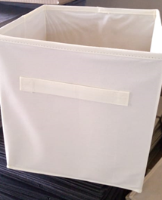  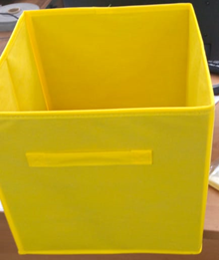  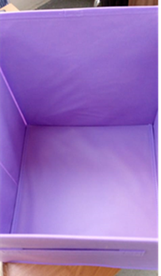  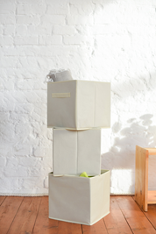  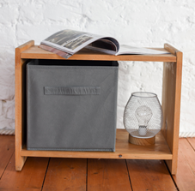
Короб  (без ячеек и крышки)  31*31*31 | Спанбонд Россия 70 гр/м2 (цветной) | 190 | 184

